5ème année

Année 2014-2015



**Réalisation d’une application web**

Avec le framework Spring MVC, Tomcat et Hibernate

THORIN Antoine – Programmation Web

MICHEL Dimitri – Programmation Web

# Introduction

L'objectif de ce projet est de concevoir et de développer l'IHM d'une application Web de gestion d'effectif à l'aide du Framework Spring MVC.

Pour cela nous avons utilisé l’IDE Eclipse for Java EE Developers, ainsi que Maven pour déployer l’architecture du projet et les dépendances aux librairies.

La partie la plus délicate du projet, a été de mettre en relation le Framework Spring MVC ainsi que Tomcat et hibernate.

# 1. Travail réalisé

## 1.1. Architecture du projet

Le but de ce projet était de mettre en place une structure MVC, c’est-à-dire une partie Mo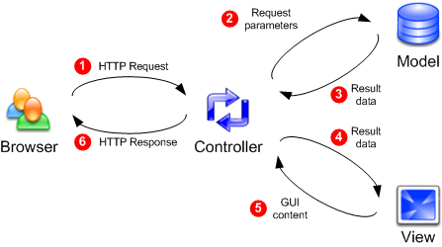del, une partie View et une partie Controller.

Dans ce projet nous avons essayé de réaliser une « single page application », c’est pourquoi nous avons seulement deux vues. La première est la vue Home. Dans cette vue nous avons l’ensemble des contacts, une barre de recherche qui permet de rechercher un contact par nom, prénom et id. Un bouton pour ajouter un contact et deux liens hypertextes : un lien pour modifier un contact et l’autre pour le supprimer.

La deuxième vue apparaît lorsque l’on veut modifier un contact.

Nous avons donc dans notre projet deux fichiers JSP.

Ensuite nous avons une partie model et une partie service. La partie model contient les fonctions dites CRUD, qui vont gérer les différentes actions sur les données, ainsi que les constructeurs Adresse et Contact. La partie service fait le lien entre le model et le DAO (Data Access Object).

## 1.2. Design application

Pour le design de l’application nous avons décidé de mettre la liste de contacts sous forme de tableau, au centre de la page. Nous avons ensuite placé un bouton pour ajouter des contacts, plus deux liens hypertextes pour modifier ou supprimer un contact. Nous avons également utilisé Bootstrap pour l’aspect esthétique de l’application. Ainsi, lorsque l’on clique sur le bouton d’ajout de contact, un formulaire mis en forme par Bootstrap apparaît sous la forme d’un pop-up.

# 2. Problèmes rencontrés

Durant ce projet nous avons dû faire face à plusieurs problèmes.

L’une des premières et principales difficultés a eu lieu lors du déploiement et de l’installation des différentes librairies. En effet nous avons eu beaucoup de mal à créer un projet Spring MVC mais également à intégrer hibernate.

Après plusieurs tentatives nous avons donc décidé d’utiliser Maven. Nous avons donc créé notre POM.xml avec les dépendances d'hybernate, pour que le projet enregistrer les contacts en local avec hibernate. Nous avons également manqué de temps, notament dû au fait des nombreux projets qui se sont additionnés. Nous avions donc commancé la partie implémentation de la base de donné mais celle-ci n'a pas abouti.

# Conclusion

Durant ce projet nous avons passé beaucoup de temps à configurer Eclipse sur nos deux machines (4 semaines environ). Malgré cette lourde contrainte, ce projet nous a beaucoup apporté, notamment sur la manière d’utiliser le pattern MVC, et d’utiliser un Framework avec Eclipse. Nous en avons aussi appris sur le déploiement d’application.